**Кальций Магний Хелат**

Calcium Magnesium ChelateАртикул: 3243

* Способствует формированию и восстановлению костной ткани
* Укрепляет стенки сосудов
* Нормализует работу нервной системы
* [СГР](https://drive.google.com/open?id=1gHpibMNwsSwHU8Oh2MaTR9CrNdhWK5w3)

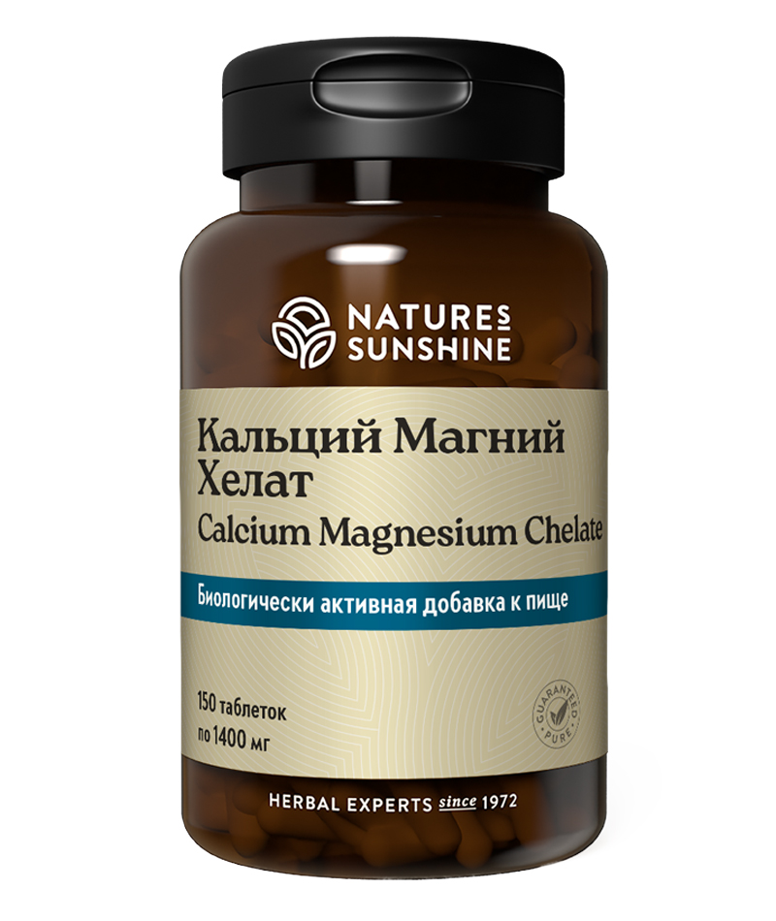

**Преимущества**

Уникальная витаминно-минеральная формула, включающая в себя основные макро- и микроэлементы в оптимальном количестве, необходимые для максимального усвоения кальция. Оптимальное соотношение кальция, магния и фосфора в составе, что важно для обмена этих биоэлементов. Имеются клинические испытания, доказывающие эффективность применения данного продукта в терапии остеопороза.

**Кальций Магний Хелат** содержит кальций, магний и фосфор в легкоусвояемой форме (в виде хелатов и цитрата). Эти биоэлементы нужны детям для укрепления костной ткани в период роста, а также женщинам, страдающим недостатком кальция и магния, особенно в период беременности, кормления грудью, менопаузы. В состав Кальций Магний Хелата также входит витамин D3 (холекальциферол), который способствует усвоению кальция и помогает восстановлению костной ткани, а также люцерна, которая содержит эргокальциферол (витамин D2) и фитоэстрогены, помогающие восстанавливать костную ткань у женщин в период менопаузы.

**Активные ингредиенты**

**Кальций** – способствует формированию костной ткани, участвует в передаче нервного сигнала, сокращении мышц. Укрепление костной ткани особенно важно в пожилом возрасте, когда снижается усвоение кальция и возрастает вымывание его из костей. В результате этого может развиваться остеопороз (разрежение костной ткани), приводящий к частым переломам с последующим длительным восстановлением.

**Магний** – также входит в состав костной ткани. Кроме того, магний выполняет в организме много других важных функций. Недостаток его приводит к головным болям, хронической усталости, депрессии, судорогам. Адекватная обеспеченность магнием способствует наиболее быстрому преодолению стрессов, нервных перегрузок.

**Витамин D3 (холекальциферол)** – способствует профилактике остеопороза и улучшению усво­ения кальция и фосфора. Поддерживает крепкий иммунитет. Положительно влияет на здоро­вье кожи. Улучшает настроение, повышает жизненный тонус

**Люцерна посевная** (*Medicago sativa*) – помогает восстановить нормальный уровень эстрогена, необходима женщинам в период менопаузы и для профилактики остеопороза. Богата белком, витамином D2, фитоэстрогенами, хлорофиллом. Способствует заживлению эрозий, язв, открытых ран, помогает в борьбе с инфекцией, повышает эластичность артерий, снижает уровень холестерина, триглицеридов и сахара в крови, повышает содержание гемоглобина.

**Состав**

БАД к пище Кальций Магний Хелат является дополнительным источником витамина D, кальция, магния, фосфора.

**1 таблетка содержит:** кальций (в l-аспарагинате, цитрате, дифосфате) - 250 мг (25,0% от АСП); магний (в аспарагинате, цитрате, оксиде) - 125 мг (31,3% от АСП); фосфор (в дикальция фосфате) - 140 мг (17,5% от АСП); витамин D3 (холекальциферол) - 133 ME (3,33 мкг - 33,3% от АСП); люцерна посевная (Medicago sativa) - 2 мг.

**Вспомогательные вещества:** целлюлоза, стеарат магния, микрокристаллическая целлюлоза, покрытие таблетки (карнаубский воск, целлюлозное покрытие, очищенная вода).

**Применение**

Взрослым по 1 таблетке в день во время еды. Продолжительность приёма – 1 месяц. Рекомендуется проводить 3-4 приема в год. При необходимости приём можно повторить.

**Противопоказания:**индивидуальная непереносимость компонентов, беременность и кормление грудью.